B. Sulayman, A. Khalil, E. Alaa, B. Mohammed
Livrable : Mont-Rivière

Séance 1

Synthèse :

Contexte général de la ville :

- Ville moyenne de 65k habitants, ancien bassin industriel
- Moins d’industrie, plus de PME de services et de commerces
- Manque de services publics
- 950 agents (380 DST, 320 DECS, 250 DR)
- Âge moyen élevé
- Manque de nouvelles recrues
- Mobilité interne faible
- Manque de formation sur les compétences d’avenir
- Population vieillissante mais arrivées de nouvelles familles = points positifs en rapport avec l’avenir des projets portés par le maire

Projet politique et axes stratégiques :

- Transition écologique et rénovation énergétique
- Modernisation de la ville (infrastructures, système organisationnel, administrations…)
- Nouveau maire élu il y a 1 an qui porte un programme ambitieux
- Numérisation des tâches administratives et des outils utilisés par les agents (risque de difficultés lors de la transition pour la DST : moyenne d’âge assez élevée / population vieillissante = moins habituée aux tâches numériques)
- Renforcement des services publics en termes de qualité de vie (culture, sport, associations, événements, propreté, sécurité, aménagement urbain optimisé)
- La transition numérique implique de former les agents pour qu’ils puissent s’adapter à cette transition en utilisant les nouveaux outils.

Enjeux GEPP (gestion des emplois et des parcours professionnels) :

- Vieillissement de la main-d’œuvre dans les métiers d’ouvriers.
- Évolution du travail avec l’arrivée de nouveaux outils numériques.
- Besoin de nouveaux profils ayant des compétences dans la rénovation énergétique.
- Manque de postes stables : beaucoup de contrats précaires (CDD)
- Charge de travail en croissance pour les RH
- Évolution de l’IA, qui va impacter certains métiers, par exemple dans la comptabilité.
- Construction d’un plan d’action GEPP sur 3 ans

Besoins :

- Renforcer la vie locale et améliorer le cadre de vie des habitants.
- Besoins de compétences en rénovation énergétique et gestion de projets de travaux complexes en lien avec le projet de la ville
- Besoin de renforcer l’attractivité de certains métiers auprès des jeunes (conducteurs d’engins, chauffeurs poids lourds, techniciens de maintenance, gestionnaires RH)
B. Sulayman, A. Khalil, E. Alaa, B. Mohammed

Séance 2

Cartographie (tableau, schéma, carte mentale…) + fiches référentiels pour quelques métiers

Famille | Techniques | Éducation/Animation | Culture/Sport | Ressources/Administration
Métier | - Ouvriers (cœur / critiques)  - Maintenance bâtiment  - Agents espaces verts  - Conducteurs d’engins (critiques)  - Techniciens/ingénieurs (émergents)  - Encadrants de proximité  - Fonctions support | - Animateurs périscolaires / extrascolaires (critiques)  - Bibliothécaires  - ATSEM et agents d’entretien des écoles (cœur)  - Directeurs d’accueils de loisirs | - Animateurs périscolaires / extrascolaires (critiques)  - Bibliothécaires (critiques)  - Médiateurs (critiques)  - Éducateurs sportifs  - Encadrants et responsables de services | - Gestionnaires / assistants RH (critiques)  - Gestionnaires budgétaires / comptables  - Juristes  - Informaticiens (critiques)  - Assistants administratifs  - Chefs de projet (critiques)

Passerelles et parcours possibles entre les métiers :
- Ouvriers (Techniques) → conducteurs d’engins / PL, avec le permis PL
- Agents de maintenance → techniciens (rénovation énergétique, CVC), avec de la formation
- Animateurs en CDD (Éducation/Animation) → animateurs diplômés ou titulaires, avec le BPJEPS ou un concours
- Assistants administratifs (Ressources) → accueil polyvalent ou assistant RH
Partie 2 :

Référentiel métier :

Agent des espaces verts :
Description du métier
Un agent des espaces verts assure l’entretien, l’aménagement et la valorisation des espaces végétalisés. Il réalise notamment la tonte des pelouses, la taille des arbres et arbustes, le désherbage, la plantation et l’entretien des massifs. Il veille également à la propreté et à la sécurité des espaces entretenus, tout en utilisant les outils et équipements adaptés.
Compétences
Compétences techniques | Compétences transversales | Compétences comportementales
Entretien des espaces verts | Organisation du travail | Rigueur
Tonte et débroussaillage | Gestion des priorités | Autonomie
Taille des arbres et arbustes | Travail en équipe | Ponctualité
Plantation et entretien des végétaux | Organisation des interventions | Esprit d’équipe
Désherbage | Respect des procédures | Sens des responsabilités
Utilisation des outils et machines | Communication professionnelle | Réactivité
Connaissance des végétaux | Adaptation aux conditions de travail | Motivation
Entretien du matériel | Gestion du temps | Respect des consignes de sécurité
Utilisation des produits et équipements adaptés | Transmission d’informations | Sens du travail bien fait
Niveau attendu
Le niveau attendu est opérationnel à maîtrisé dans les compétences techniques, notamment en entretien des espaces verts, en utilisation des outils et machines, en plantation, en taille et en connaissance des végétaux. L’agent doit être capable de réaliser les différentes tâches d’entretien de manière autonome tout en respectant les règles de sécurité. Il doit également savoir organiser son travail, gérer les priorités et travailler efficacement en équipe. Enfin, les qualités attendues sont la rigueur, l’autonomie, la ponctualité, la réactivité, l’esprit d’équipe et le sens des responsabilités.

Technicien de maintenance :
Description : prévenir les pannes + diagnostiquer les problèmes + réparer les équipements + assurer leur bon fonctionnement.

Ingénieur en énergie :
Missions :
- Analyser et réduire la consommation énergétique
- Développer des projets liés aux énergies renouvelables
- Améliorer l’efficacité énergétique des bâtiments et installations
- Conseiller les entreprises et collectivités sur leurs choix énergétiques
Compétences techniques : utiliser des logiciels, analyser des données, connaître les normes, maîtriser les équipements.
Compétences transversales : communication, travail en équipe, organisation, gestion de projet, résolution de problèmes.
Compétences comportementales : écoute, communication, autonomie, rigueur, esprit d’équipe, adaptabilité, sens des responsabilités.
Niveau attendu :
- Expert en analyse énergétique et en maîtrise des équipements
- Autonome dans la prise d’initiative et en gestion de projet

Compétences du technicien de maintenance
Compétences techniques | Compétences transversales | Compétences comportementales
Diagnostic et recherche de pannes | Analyse et résolution de problèmes | Rigueur
Maintenance préventive et corrective | Gestion des priorités | Autonomie
Mécanique | Organisation du travail | Réactivité
Électricité / électrotechnique | Communication avec les équipes | Esprit d’équipe
Hydraulique et pneumatique | Gestion des interventions | Sens des responsabilités
Lecture de plans et schémas techniques | Utilisation de logiciels de GMAO | Sang-froid
Utilisation d’outils et appareils de mesure | Transmission d’informations | Adaptabilité
Réglage et réparation des équipements | Suivi et traçabilité des interventions | Respect des consignes
Connaissance des normes de sécurité | Amélioration continue | Esprit d’initiative

Le niveau attendu est opérationnel à maîtrisé dans les compétences techniques, notamment en maintenance préventive et corrective, en diagnostic des pannes, en électricité, en mécanique et en utilisation des outils de mesure. Le technicien doit être capable d’assurer l’entretien et le bon fonctionnement des équipements et installations, tout en respectant les règles de sécurité. Il doit également maîtriser l’organisation des interventions, la gestion des priorités et la communication avec les différents interlocuteurs. Enfin, les qualités attendues sont la rigueur, l’autonomie, la réactivité, l’esprit d’équipe, l’adaptabilité et le sens des responsabilités.
Constat actuel : le métier fait face à un vieillissement de ses effectifs, avec un âge moyen de 52 ans. Sur les 70 agents, 25 devraient partir à la retraite dans les cinq prochaines années, ce qui représente un enjeu important en matière de renouvellement des compétences. Par ailleurs, 10 % des postes sont actuellement vacants et seulement 15 formations ont été réalisées au cours des trois dernières années, ce qui souligne la nécessité de renforcer la politique de formation et d’anticiper davantage la gestion des compétences.
Niveaux attendus (débutant / autonome / expert) sur quelques compétences :
Métier | Compétence | Niveau attendu
Agent des espaces verts | Entretien des espaces verts, tonte et débroussaillage | Autonome
Agent des espaces verts | Taille des arbres et arbustes | Autonome
Agent des espaces verts | Utilisation des produits et équipements adaptés | Autonome (à développer par la formation)
Technicien de maintenance | Diagnostic et recherche de pannes | Expert
Technicien de maintenance | Électricité / électrotechnique | Autonome
Technicien de maintenance | Utilisation de logiciels de GMAO | Autonome (à développer par la formation)
Ingénieur en énergie | Analyse énergétique et maîtrise des équipements | Expert
Ingénieur en énergie | Gestion de projet | Autonome
B. Sulayman, A. Khalil, E. Alaa, B. Mohammed

Séance 3
Direction | Effectif | Âge moyen | Statut | Commentaire
DST | 380 | 51 ans | 15 % contractuels | Départs à la retraite, peu de remplacements sur certains postes.
DECS | 320 | 43 ans | 28 % contractuels | Fort renouvellement dans l’animation et les emplois précaires.
DR | 250 | 47 ans | 16 % contractuels | Départs sur des postes qualifiés (informaticiens, juristes).

Techniques — DST : 380 agents

Forces :  - Savoir-faire technique, solide et expérimenté.  - Agents fidèles : 2 % de départs hors retraite chez les conducteurs PL.  - Compétences techniques et expérience. | Faiblesses :  - Âge moyen le plus élevé (51 ans), 25 % d’agents de plus de 57 ans.  - Seule direction en solde négatif (-4 agents par an).  - Vieillissement et difficultés de recrutement.
Opportunités :  - Transition écologique : rénovation énergétique, CVC, énergies renouvelables.  - Remplacements pour recruter des profils nouveaux (énergie, télégestion).  - Formation, transmission et mobilité. | Menaces :  - 50 % des conducteurs PL et 36 % des techniciens partent en 5 ans.  - Seulement 3 candidatures par poste de conducteur PL.  - Départs à la retraite et perte de compétences.

Éducation / Animation : 200 agents

Forces :  - Métiers indispensables pour les services aux habitants. | Faiblesses :  - Animateurs en tension.
Opportunités :  - Formation et évolution professionnelle. | Menaces :  - Difficultés de recrutement.

Culture / Sport : 120 agents

Forces :  - Compétences spécialisées. | Faiblesses :  - Effectifs plus réduits.
Opportunités :  - Polyvalence et formation. | Menaces :  - Perte de compétences lors des départs.

Ressources / Administration : 250 agents

Forces :  - Compétences indispensables au fonctionnement de la ville. | Faiblesses :  - Mobilité et formation limitées.
Opportunités :  - Développement des compétences numériques. | Menaces :  - Départs à la retraite et difficultés de remplacement.
Analyse globale
La ville compte environ 950 agents. La population est assez vieillissante : 28 % ont 55 ans ou plus, soit environ 266 agents.
20 % sont en CDD (environ 190 agents) et 4 % des postes sont vacants, contre 9 % dans les métiers critiques.
La DST est la seule direction où les départs sont supérieurs aux recrutements, avec environ 4 agents de moins par an.
La formation est un point de vigilance : 55 % du budget est consacré aux formations obligatoires et 56 % des agents n’ont suivi aucune formation. La mobilité interne reste faible avec 7 % sur 3 ans.
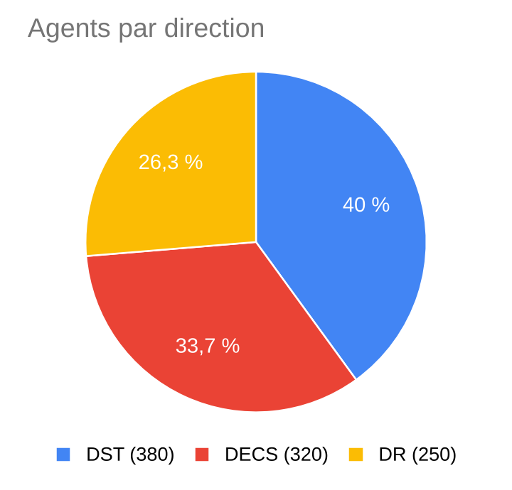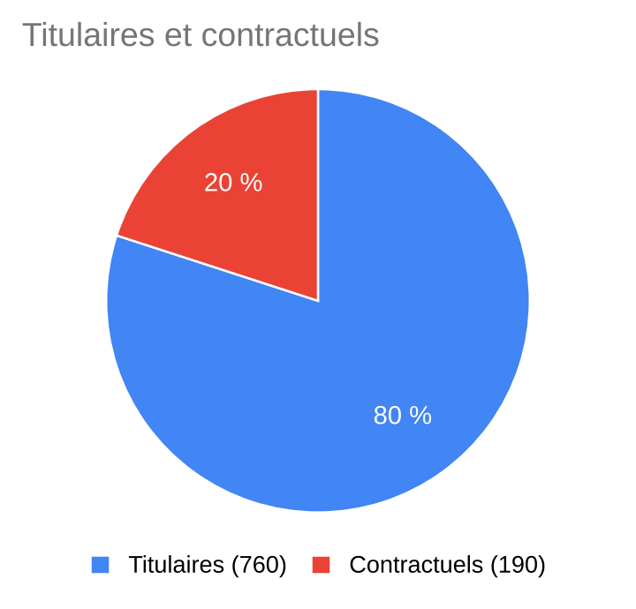
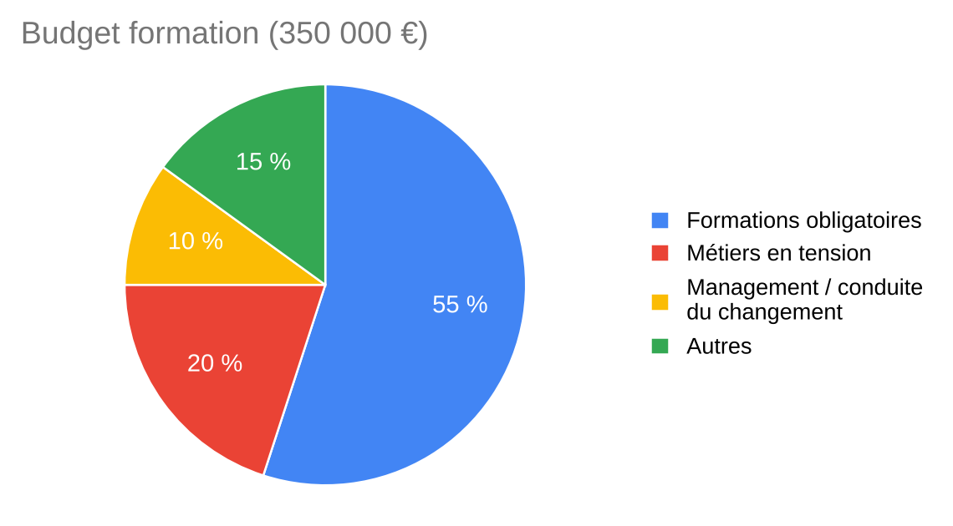

Cartographie des métiers
Sur les 15 métiers étudiés, cinq sont particulièrement en tension :
- Conducteurs PL
- Techniciens de maintenance
- Animateurs
- Gestionnaires RH
- Informaticiens
Ces métiers représentent environ 300 agents.
Les principaux problèmes sont le vieillissement, les postes vacants et les difficultés de recrutement.

Métiers critiques
Trois métiers sont particulièrement étudiés :
- Conducteurs PL, techniciens de maintenance et gestionnaires RH.
Au total, 60 départs à la retraite sont prévus sur 170 agents en 5 ans, soit 35 %.
Le métier le plus touché est celui de conducteur PL, avec 50 % de départs prévus et seulement 3 candidatures par poste.
L’enjeu principal est donc d’anticiper les recrutements et de transmettre les compétences des agents expérimentés.
Pyramide des âges :
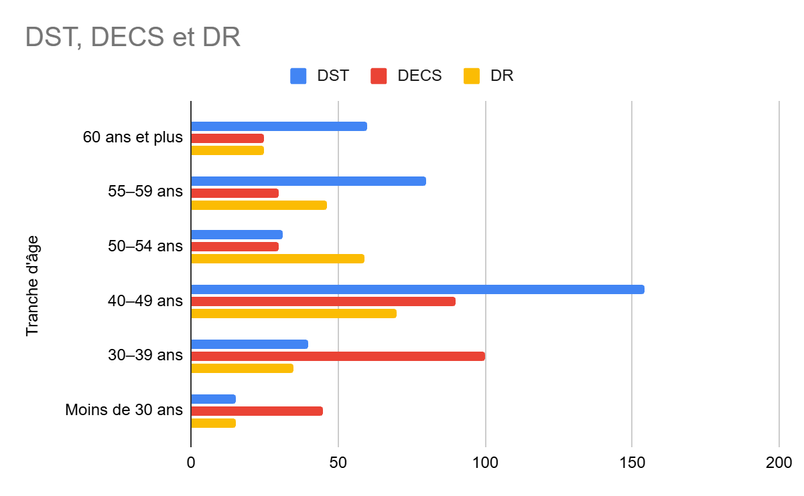
DST > 50 ans = 47,4 % : population vieillissante, proche de la retraite = problème notamment dans certains métiers de cette direction, comme les conducteurs d’engins, où on peine à recruter. Problème : les projets de rénovation du maire nécessitent beaucoup de main-d’œuvre, notamment dans ce métier.
DECS > 50 ans = 18,75 % : beaucoup de renouvellement avec un taux de recrutement à 9 %, bonne chose en lien avec les projets d’attractivité et de qualité de vie du maire.
DR > 50 ans = 30 %

Tranche d’âge | DST | DECS | DR | Total | %
60 ans et plus | 60 | 25 | 25 | 110 | 12 %
55–59 ans | 80 | 30 | 46 | 156 | 16 %
50–54 ans | 31 | 30 | 59 | 120 | 13 %
40–49 ans | 154 | 90 | 70 | 314 | 33 %
30–39 ans | 40 | 100 | 35 | 175 | 18 %
Moins de 30 ans | 15 | 45 | 15 | 75 | 8 %
Total | 380 | 320 | 250 | 950 | 100 %

Synthèse
La ville compte environ 950 agents et présente une population vieillissante, notamment à la DST où l’âge moyen atteint 51 ans. Les départs à la retraite représentent donc un enjeu important, surtout pour les métiers techniques comme les conducteurs PL et les techniciens de maintenance, qui sont déjà difficiles à recruter.
La DECS possède une population plus jeune, mais rencontre des difficultés dans les métiers de l’animation, et la DR connaît des besoins sur des métiers qualifiés comme les informaticiens et les juristes.
Au total, cinq métiers sont particulièrement en tension : conducteurs PL, techniciens de maintenance, animateurs, gestionnaires RH et informaticiens. Les principaux enjeux sont donc le recrutement, le renouvellement des effectifs et la transmission des compétences.
Pour y répondre, la ville peut renforcer la formation, la mobilité interne et la transmission des savoir-faire, et anticiper davantage les départs à la retraite.

Risques à court, moyen et long terme
- Court terme (1 an) : départs à la retraite à la DST (environ 4 conducteurs PL et 5 techniciens par an) et postes déjà vacants (10 % chez les techniciens).
- Moyen terme (2-3 ans) : perte de compétences si la transmission n’est pas organisée, animateurs qui partent et informaticiens difficiles à garder.
- Long terme (5 ans) : 50 % des conducteurs PL et 36 % des techniciens partis, 60 départs sur 170 agents dans les métiers critiques. Sans remplacement, la ville ne pourra pas mener les projets de rénovation du maire.
B. Sulayman, A. Khalil, E. Alaa, B. Mohammed

Séance 4
1. Scénarios d’évolution des emplois et compétences (3-5 ans)
On part de notre diagnostic : 950 agents, 28 % de 55 ans et plus, une DST vieillissante (51 ans de moyenne) et 5 métiers en tension. On a imaginé deux scénarios selon la priorité choisie par la ville.
Scénario A : priorité à la transition écologique
Logique : la ville met l’accent sur la rénovation énergétique des bâtiments, en lien avec le projet du maire. Le budget va surtout à la DST et les chantiers commencent dès la première année.
Métiers en hausse | Métiers stables | Métiers en baisse ou qui changent
Techniciens de maintenance, conducteurs PL, chargé de mission énergie | Animateurs, culture/sport, administratifs | Agents de maintenance (plus de suivi technique, moins de dépannage)
Compétences à développer : rénovation énergétique, chauffage/CVC, suivi de chantier. Moins centrales : le dépannage au cas par cas.
Lien avec le diagnostic : c’est le scénario le plus risqué car il demande plus de monde à la DST, alors que c’est la seule direction qui perd des agents (-4 par an). 50 % des conducteurs PL et 36 % des techniciens partent en 5 ans, avec seulement 3 candidatures par poste de conducteur PL.
Scénario B : priorité au numérique et à la relation usagers
Logique : la ville modernise ses services (démarches en ligne, portail famille, accueil unique). Le budget va surtout aux outils et à la formation, avec une mise en place plus lente, sur 3 à 5 ans.
Métiers en hausse | Métiers stables | Métiers en baisse ou qui changent
Informaticiens, gestionnaires RH, agents d’accueil polyvalents | Métiers techniques de la DST | Agents administratifs (moins de papier, plus d’outils en ligne)
Compétences à développer : outils numériques, SIRH, accueil et accompagnement des habitants. Moins centrales : la saisie et le classement papier.
Lien avec le diagnostic : la DR a déjà du mal à remplacer ses informaticiens. Il faudra aussi former beaucoup plus, alors que 56 % des agents n’ont suivi aucune formation. Par contre, ce scénario ne règle pas le problème de la DST.
Comparaison
 | Scénario A | Scénario B
Direction la plus touchée | DST | DR
Rythme | Rapide | Progressif
Risque principal | Manque de techniciens | Difficulté à recruter des informaticiens
Pour nous, la ville doit surtout suivre le scénario A, parce que les départs à la DST sont le problème le plus urgent, tout en avançant un peu sur le numérique.
Matrice métiers / horizon (scénarios A et B)
On reprend les métiers de nos deux scénarios et on regarde quand ils changent. Le scénario A va vite (les chantiers commencent dès la première année), le scénario B va plus lentement (sur 3 à 5 ans).
Métier | Scénario A : transition écologique | Scénario B : numérique et relation usagers
Techniciens de maintenance, conducteurs PL (DST) | En hausse dès l’année 1 (chantiers de rénovation) | Stables
Chargé de mission énergie (DST) | Nouveau poste dès l’année 1 | Pas prévu dans ce scénario
Agents de maintenance (DST) | Commencent à changer dès l’année 1, avec les chantiers : plus de suivi technique, moins de dépannage | Stables
Informaticiens, gestionnaires RH, agents d’accueil polyvalents | Stables | En hausse en 3 à 5 ans (démarches en ligne, SIRH, accueil unique)
Agents administratifs (DR) | Stables | Changent en 3 à 5 ans : moins de papier, plus d’outils en ligne
Animateurs, culture/sport (DECS) | Stables | Stables
Avec le scénario A, la DST doit recruter et former tout de suite. Avec le scénario B, les besoins arrivent plus tard, surtout à la DR. Notre plan commence donc par la DST.
Estimation des besoins (sur 5 ans)
On part de notre diagnostic (60 départs à la retraite sur 170 agents dans les métiers critiques) et de notre choix (surtout le A, un peu le B). Ce sont des ordres de grandeur.
Besoin | Estimation
Recrutements | - Scénario A (DST) : au moins 12 conducteurs PL (20 départs - 8 agents formés au permis PL), 32 techniciens (25 départs + 7 postes vacants) et 1 chargé de mission énergie  - Scénario B (DR) : 10 à 15 informaticiens en 5 ans (difficiles à remplacer) et 15 gestionnaires RH (départs prévus)
Mobilité interne | - Passer de 7 % (70 agents) à 10 % sur 3 ans (environ 95 agents), soit environ 25 mobilités de plus  - Scénario A : agents techniques vers conducteurs PL, agents de maintenance vers techniciens  - Scénario B : agents administratifs vers l’accueil polyvalent ou vers des postes d’assistant RH
Formation | - Scénario A : permis PL, chauffage/CVC, rénovation énergétique et suivi de chantier  - Scénario B : outils numériques, SIRH, accueil et accompagnement des habitants  - Budget : passer de 55 % à 40 % de formations obligatoires, et donner ces 15 % aux métiers en tension (20 % aujourd’hui) et au numérique, sans augmenter les 350 000 €  - Agents formés : passer de 44 % à 55 % (environ 100 agents de plus)

2. Plan d’actions GEPP sur 3 ans
Axe | Action | Objectif | Public | Moyens | Quand | Pilote
Sécuriser les métiers techniques | Lister les départs à la retraite prévus | Anticiper les remplacements | DST | SIRH, entretiens | Année 1 | DRH
Sécuriser les métiers techniques | Tutorat entre anciens et nouveaux | Transmettre les savoir-faire | Agents de plus de 57 ans et nouveaux | Binômes sur 6 mois | Année 1 | Managers DST
Sécuriser les métiers techniques | Financer le permis PL à des agents | Avoir des conducteurs en interne | Agents techniques volontaires | Formation CNFPT | Année 2 | DRH
Numérique et usagers | Former les agents aux outils numériques | Suivre la dématérialisation | Agents administratifs | Formations courtes | Année 1 | DRH
Numérique et usagers | Rendre les postes d’informaticiens plus attractifs | Moins de postes vacants | Informaticiens | Télétravail, primes | Année 2 | DRH
Mobilité interne | Publier les offres en interne d’abord | Plus de mobilité (7 % aujourd’hui) | Tous les agents | Intranet | Année 1 | DRH
Mobilité interne | Parcours pour les animateurs en CDD | Les fidéliser | Animateurs | BPJEPS, concours | Année 3 | DECS
Outiller la GEPP | Revoir le budget formation | Moins d’obligatoire (55 %), plus pour les métiers en tension | Tous | Plan de formation | Année 1 | DRH
Outiller la GEPP | Suivre le tableau de bord | Ajuster le plan chaque année | Direction générale | Réunion annuelle | Année 3 | DRH
Priorités : on commence par la DST (liste des départs, tutorat) parce que c’est le plus urgent, et par des actions qui coûtent peu (offres en interne, budget formation). Le permis PL, les informaticiens et le parcours des animateurs prennent plus de temps, donc on les met en années 2 et 3.
Lien avec nos scénarios et le diagnostic : l’axe « Sécuriser les métiers techniques » répond au scénario A et à la DST (-4 agents par an, 50 % des conducteurs PL et 36 % des techniciens qui partent en 5 ans). L’axe « Numérique et usagers » vient du scénario B (informaticiens difficiles à remplacer, 56 % des agents sans formation). Les axes « Mobilité interne » et « Outiller la GEPP » servent aux deux scénarios : 7 % de mobilité sur 3 ans, animateurs en CDD et 55 % de formations obligatoires.
Budget et dialogue social : la plupart des actions coûtent peu (offres en interne, beaucoup de formations du CNFPT comprises dans la cotisation de la ville). Pour la formation, on ne demande pas plus d’argent : on répartit autrement les 350 000 €. Les actions qui coûtent le plus sont le permis PL, payé par la ville, et les primes pour les informaticiens. Avant de lancer le plan, on le présente aux représentants du personnel (Comité social territorial), surtout pour le tutorat, le télétravail et les primes.
B. Sulayman, A. Khalil, E. Alaa, B. Mohammed

Séance 5
Tableau de bord GEPP (indicateurs de suivi)
Notre tableau de bord reprend le plan d’actions de la séance 4 et nos deux scénarios. Comme on suit surtout le scénario A, c’est lui qui a le plus d’indicateurs : quatre portent sur le scénario A (surtout la DST), deux sur le numérique (scénario B) et trois servent aux deux. Chaque indicateur correspond à une action de notre plan et part, quand c’est possible, d’un chiffre de notre diagnostic (séance 3). Ils suivent des risques, des actions et des résultats.
Indicateur (ce qu’il mesure) | Formule de calcul | Périmètre, source, périodicité | Aujourd’hui (notre diagnostic) | Objectif / seuil d’alerte
Scénario A : transition écologique (axe « Sécuriser les métiers techniques », DST)
1. Départs à la retraite prévus dans les 5 ans (risque)  Montre combien d’agents des métiers critiques partent à la retraite en 5 ans.  Action du plan : lister les départs à la retraite prévus | Départs à la retraite prévus en 5 ans / nombre d’agents dans le métier x 100 | Périmètre : Les 3 métiers critiques (conducteurs PL, techniciens de maintenance, gestionnaires RH), soit 170 agents  Source : Fichiers de la DRH et entretiens (puis le SIRH)  Périodicité : Annuelle | 35 % (60 départs sur 170 agents)  Conducteurs PL : 50 %  Techniciens : 36 %  Gestionnaires RH : 25 % | Alerte : plus d’un agent sur 3 qui part dans un métier.  Objectif année 1 : les 45 départs de la DST (conducteurs PL et techniciens) listés, avec une solution pour chacun.
2. Solde des arrivées et des départs à la DST (résultat)  Différence entre les agents qui arrivent à la DST et ceux qui en partent dans l’année.  Action du plan : lister les départs à la retraite prévus (pour anticiper les remplacements) | Arrivées à la DST - départs de la DST dans l’année | Périmètre : DST (380 agents)  Source : Fichiers de la DRH (entrées et sorties)  Périodicité : Annuelle | -4 agents par an (seule direction en solde négatif) | Alerte : solde négatif.  Objectif année 3 : 0 (autant d’arrivées que de départs).
3. Départs préparés en binôme (action)  Part des agents partis à la retraite qui ont travaillé au moins 6 mois en binôme avec un nouveau.  Action du plan : tutorat entre anciens et nouveaux | Départs à la retraite avec un binôme de 6 mois / départs à la retraite de l’année x 100 | Périmètre : DST, en commençant par les conducteurs PL et les techniciens  Source : Suivi des binômes par les managers DST  Périodicité : À chaque départ à la retraite | 0 % (pas de tutorat organisé)  DST : 25 % d’agents de plus de 57 ans | Alerte : un départ sans binôme.  Objectif année 3 : 100 % pour les conducteurs PL et les techniciens (9 départs par an).
4. Agents formés au permis PL (action)  Conducteurs PL que la ville forme elle-même au lieu de les recruter.  Action du plan : financer le permis PL à des agents | Nombre d’agents dont le permis PL a été payé par la ville (depuis l’année 2) | Périmètre : Agents techniques volontaires de la DST  Source : DRH (plan de formation), CNFPT  Périodicité : Annuelle | 0 (action prévue en année 2)  Seulement 3 candidatures par poste de conducteur PL | Alerte : moins de 4 agents à la fin de l’année 2.  Objectif fin d’année 3 : 8 agents (40 % des 20 départs de conducteurs PL).
Scénario B : numérique et relation usagers (axe « Numérique et usagers », DR)
5. Agents administratifs formés aux outils numériques (action)  Part des agents administratifs qui ont suivi une formation courte au numérique.  Action du plan : former les agents aux outils numériques | Agents administratifs formés au numérique / agents administratifs x 100 | Périmètre : Agents administratifs de la DR (40 agents)  Source : Plan de formation (DRH)  Périodicité : Annuelle | Pas encore suivi à part  56 % des agents de la ville n’ont suivi aucune formation | Alerte : moins de la moitié formés à la fin de l’année 1.  Objectif année 3 : 100 %.
6. Postes d’informaticiens vacants (résultat)  Postes d’informaticiens que la ville n’arrive pas à pourvoir.  Action du plan : rendre les postes d’informaticiens plus attractifs | Postes d’informaticiens vacants / postes d’informaticiens prévus x 100 | Périmètre : Informaticiens de la DR  Source : Tableau des effectifs, suivi des recrutements  Périodicité : Tous les 6 mois | Pas encore calculé à part  Ville : 4 %, métiers critiques : 9 % | Alerte : plus d’un poste vacant depuis plus de 6 mois.  Objectif année 3 : 4 % ou moins, comme la moyenne de la ville.
Pour les deux scénarios (axes « Mobilité interne » et « Outiller la GEPP »)
7. Mobilité interne (action)  Agents qui changent de poste dans la ville au lieu de partir.  Action du plan : publier les offres en interne d’abord | Agents qui ont changé de poste en interne sur 3 ans / nombre d’agents de la ville x 100 | Périmètre : Les 3 directions (950 agents)  Source : Intranet (offres publiées) et fichiers de la DRH  Périodicité : Annuelle | 7 % sur 3 ans (70 agents) | Alerte : toujours 7 % ou moins à la fin de l’année 2.  Objectif année 3 : 10 % (environ 95 agents).
8. Animateurs en CDD dans le parcours (action)  Animateurs en CDD qui préparent le BPJEPS ou un concours pour rester à la ville.  Action du plan : parcours pour les animateurs en CDD | Nombre d’animateurs en CDD inscrits au BPJEPS ou à un concours | Périmètre : Animateurs de la DECS  Source : DECS et DRH  Périodicité : Annuelle | 0 (parcours prévu en année 3)  DECS : 28 % de contractuels | Alerte : aucun inscrit à la fin de l’année 3.  Objectif fin d’année 3 : un premier groupe d’environ 10 animateurs.
9. Part des formations obligatoires dans le budget formation (action)  Montre si le budget formation laisse plus de place aux métiers en tension et au numérique.  Action du plan : revoir le budget formation | Montant consacré aux formations obligatoires / budget formation de la ville x 100 | Périmètre : Toute la ville (budget de 350 000 €)  Source : Plan de formation, service formation de la DRH  Périodicité : Annuelle | 55 % (contre 20 % pour les métiers en tension) | Alerte : toujours 55 % ou plus à la fin de l’année 1.  Objectif année 3 : 40 %, avec le même budget.
Ce que le tableau montre aujourd’hui : les alertes déjà visibles sont à la DST (départs à la retraite, -4 agents par an, pas encore de binômes), ce qui va dans le sens de notre choix du scénario A. Chaque année, la DRH présente le tableau à la direction générale pendant la réunion prévue dans notre plan. Si un indicateur passe en alerte, on revoit l’action correspondante.

Conclusion
Pour conclure, notre diagnostic montre que la ville de Mont-Rivière a surtout un problème de renouvellement. La DST a beaucoup de départs à la retraite et perd environ 4 agents par an. Plusieurs métiers sont en tension (conducteurs PL, techniciens de maintenance, informaticiens, gestionnaires RH) et des animateurs ne restent pas. Entre nos deux scénarios, on a choisi de suivre surtout le scénario A (transition écologique), parce que la situation de la DST est la plus urgente, tout en avançant un peu sur le numérique (scénario B). Notre plan d’actions commence par la DST (liste des départs, tutorat) et par des actions qui coûtent peu (offres en interne, budget formation mieux réparti), et le tableau de bord permettra de vérifier chaque année si les actions fonctionnent.

